МИНИСТЕРСТВО НАУКИ И ВЫСШЕГО ОБРАЗОВАНИЯ РФ

Федеральное государственное бюджетное образовательное учреждение высшего образования

«Московский Авиационный Институт (Национальный Исследовательский Университет)»

Институт №8 «Компьютерные науки и прикладная математика» Кафедра 806 «Вычислительная математика и программирование»

Проект

по дисциплине “Введение в авиационную и ракетно-космическую технику” 1 семестра

Оценка: Выполнили:


Подпись преподавателя: Группа М8О-107БВ-26 Диканский Я.С. Ерицян А.Г. Лоскутов П.А.

Москва, 2026

Название проекта: Спутник-1 название команды:Спутник-1
Оглавление
Введение 3
Глава 1: История реальной миссии 4
Глава 2. Физическая и математическая модели 10
Глава 3. KSP. Моделирование полета 28
Глава 4. Сравнение результатов полёта в KSP и математической модели 29
Глава 5. Заключение 37
Информационные источники 38

Введение

Цель миссии: Используя программу KSP (Kerbal Space Program) повторить миссию по выведению спутника (Спутник-1) с поверхности Земли на низкую околоземную орбиту с помощью модифицированной ракеты-носителя на базе межконтинентальной баллистической ракеты "Р-7".

Задачи миссии:

- Изучить информацию об историческом полёте.
- Воспроизвести полёт в KSP (используются модификации программы на реальную Солнечную ситему), собрать данные о полёте.
- Создать физико-математическую модель, выполнить расчёты симуляции полёта с промежуточными срезами данных.
- Сравнить полученные данные с полётов.
- Сделать выводы на основе проанализированных данных.

Состав команды и роли:
  - Диканский Я.С. — создание физико-математической модели.
  - Ерицян А.Г. — KSP конструктор, программист.
  - Лоскутов П.А. — сбор и анализ данных, объяснение возможных расхождений графиков.

  - Название проекта: Спутник-1
  - Название команды: Спутник-1

Глава 1: История реальной миссии

- Предыстория и научные предпосылки

Запуск первого искусственного спутника Земли ПС-1 («Спутник-1») 4 октября 1957 года стал результатом многолетних теоретических разработок, технологического прорыва в ракетостроении и геополитического соперничества эпохи холодной войны.
1) Теоретические и научные предпосылки
Фундамент космической эры заложили ученые, доказавшие принципиальную возможность преодоления земного притяжения:
- Работы Константина Циолковского.
В начале XX века он вывел основное уравнение движения ракеты (формулу Циолковского) и обосновал использование многоступенчатых ракет на жидком топливе для выхода в космос.
- Развитие ракетостроения в 1920–1940-х годах.
Работы Роберта Годдарда в США, Германа Оберта в Германии и советской Группы изучения реактивного движения (ГИРД) перевели теорию в плоскость инженерных испытаний.
- Вклад Сергея Королёва и Михаила Тихонравова.
В конце 1940-х и начале 1950-х годов группа под руководством Тихонравова провела точные расчеты, доказавшие, что составная ракета-носитель способна вывести полезную нагрузку на околоземную орбиту.
2) Военно-технологический фундамент
Решающим шагом к созданию спутника стала разработка межконтинентальных баллистических ракет (МБР) для доставки ядерных зарядов:
- Создание ракеты Р-7.
В мае 1954 года в СССР началось проектирование первой в мире межконтинентальной ракеты Р-7 под руководством Сергея Королёва. Именно ее мощности хватило для достижения первой космической скорости (около 7,9 км/с).
- Успешные испытания носителя.
В августе 1957 года Р-7 успешно совершила первый дальний полет, достигнув района Камчатки, что открыло прямую дорогу к космическому запуску.
3) Международный научный контекст и холодная война
Помимо научных целей, запуск спутника стал ключевым событием в технологической гонке между СССР и США:
- Международный геофизический год (МГГ).
ООН объявила период с июля 1957 по декабрь 1958 года Международным геофизическим годом. В рамках этой программы и СССР, и США официально заявили о планах запустить искусственный спутник для изучения верхних слоев атмосферы и ионосферы.
- Соперничество с проектом «Авангард» (Vanguard).
В июле 1955 года США объявили о намерении вывести свой спутник на орбиту в рамках программы МГГ. Советское руководство приняло решение опередить американцев, чтобы продемонстрировать технологическое и военное превосходство.
- Выбор «Простейшего спутника» (ПС-1).
Изначально в СССР планировали запустить сложную научную лабораторию «Объект Д» весом более тонны. Однако из-за задержек с разработкой научной аппаратуры и желания опередить США Королёв предложил создать максимально легкий и надежный аппарат — «Простейший спутник-1» весом 83,6 кг.

- Запуск и орбита

«Спутник-1» был запущен 4 октября 1957 года в 22:28:34 по московскому времени с космодрома Байконур с помощью ракеты-носителя «Р-7». Этот запуск стал настоящим прорывом в освоении космоса и открыл новую страницу в истории человечества.
Орбита «Спутника-1» была выбрана таким образом, чтобы обеспечить его стабильность и возможность длительного существования в космосе. Спутник вышел на орбиту высотой около 938 километров над поверхностью Земли и совершил один оборот вокруг планеты за 96 минут. Это было важным шагом в изучении космического пространства и подготовке к будущим космическим миссиям.

- Значение миссии

Запуск «Спутника-1» имел огромное значение для всего мира. Он продемонстрировал всему миру возможности Советского Союза в космических технологий и положил начало космической гонке между СССР и США. Кроме того, этот запуск стимулировал развитие науки и техники во всём мире, а также способствовал формированию новых направлений исследований в области астрономии, физики и других наук.
Также «Спутник-1» стал важным шагом в изучении космического пространства и подготовке к будущим космическим миссиям. Он позволил ученым получить новые данные о плотности верхних слоев атмосферы, влиянии космического излучения на аппаратуру и других параметрах. Эти данные были использованы при планировании последующих космических миссий, включая запуск человека в космос.
Таким образом, запуск «Спутника-1» стал не только важным событием в истории освоения космоса, но и оказал значительное влияние на развитие науки и технологий во всём мире.

- Общие характеристики ракеты-носителя «Р-7»

Р-7 - жидкостная двухступенчатая моноблочная МБР. Выполнена по "пакетной" схеме — четыре боковых блока первой ступени расположены вокруг центрального блока второй ступени. Обе ступени запускались одновременно, максимальное время работы первой составляло 140 секунд, второй — 320 секунд. Центральный блок имел обозначение "А", боковые - "Б", "В", "Г" и "Д".
В качестве горючего использовался керосин Т-1, окислителя - жидкий кислород. Для привода турбонасосных агрегатов применялся газ, образующийся при каталитическом разложении перекиси водорода, а для наддува баков - сжатый азот.
Каждый из четырех блоков первой ступени оснащен маршевым двигателем РД-107 тягой 83 т (на земле). На второй ступени установлен двигатель РД-108 тягой 76 т.
Старт - газодинамический, с наземного стартового стола.
Первоначальное наведение ракеты по азимуту осуществлялось с помощью поворотного круга пусковой установки.
Система управления - комбинированная: автономная инерциальная обеспечивала стабилизацию на активном участке полета; радиокомандная управляла коррекцией по направлению и дальности.
Согласно публикациям СМИ и других открытых источников, Р-7 имела следующие характеристики:
Конструкторское бюро | ОКБ-1 (главный конструктор —  С.П. Королёв)
Стартовая масса | 267 т.
Вес топлива | 246 т.
Максимальная полезная нагрузка | До 500 кг.
Параметры орбиты | Перигей — 228 км.  Апогей — 947 км.
Двигатели | Первая ступень — ЖРД РД-107.  Вторая ступень — ЖРД РД-108.
Габариты | Максимальный диаметр 10,3 м.  Общая высота 29,167 м.
Суммарная тяга двигателей на старте | 398 т.
Топливо | Горючее — авиационный керосин марки Т-1.  Окислитель — жидкий кислород (ЖК).

- Описание спутника «ПС-1»

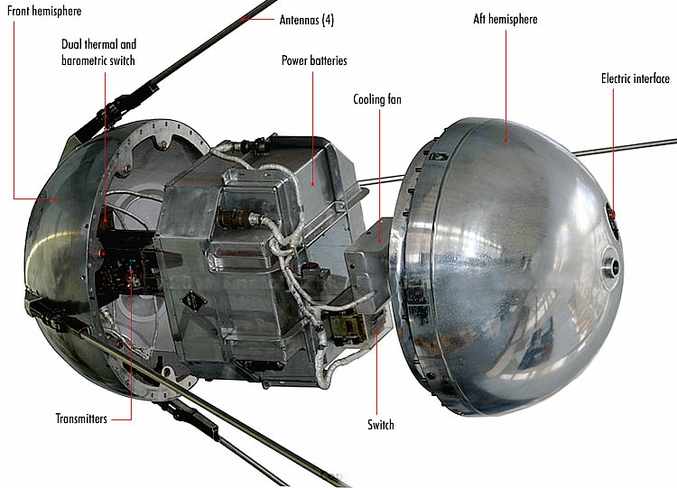
Спутник-1 выглядел как герметичный алюминиевый шар с четырьмя антеннами, диаметром 58 см и массой всего 83,6 кг; внутри находились два радиопередатчика. Кроме того, частоты передатчиков позволяли радиолюбителям прослушивать спутник. Многие помнят характерное «бип-бип-бип», которое издавал «Спутник» во время полёта. Проектирование спутника велось чрезвычайно быстрыми темпами. Снаружи к шару были прикреплены четыре пружинные штыревые антенны: одна пара длиной 240 см, другая — 290 см. Хотя три серебряно-цинковых аккумулятора составляли около 60% его собственной массы, а их номинальная мощность была всего 1 Вт, это не мешало ему в течение трёх недель после запуска передавать на Землю радиосигналы на частотах 20,005 и 40,002 МГц. Конструкция первого спутника и его «внутреннее содержимое» были простыми; на нём был установлен лишь датчик для изучения прохождения радиоволн через атмосферу.

Параметры полёта

Согласно открытым источникам, полёт спутника имел следующие характеристики:

Масса аппарата | 83,6 кг.
Эксцентриситет | 0,052
Наклонение орбиты | 65,1°.
Период обращения | 96,2 мин.
Перигей | 228 км.
Апогей | 947 км.
Количество боротов | 1440

Глава 2. Физическая и математическая модели

Введение
Модель описывает движение ракеты в трёхмерном инерциальном пространстве с учётом центрального гравитационного поля Земли, вращения атмосферы, аэродинамического сопротивления, тяги двигателей, расходования топлива и отделения боковых блоков. Положение и скорость интегрируются численно методом Рунге — Кутты четвёртого порядка (RK4).
Важно различать физические законы и принятые в программе приближения. Например, закон тяготения Ньютона является физической основой модели, тогда как экспоненциальная атмосфера и табличная программа тангажа — упрощённые расчётные допущения.

1. Исходные параметры

1.1. Параметры Земли и интегрирования
Обозначение | Значение | Смысл
μ | 3,98600435436096 · 10¹⁴ м³/с² | Гравитационный параметр Земли
R | 6 371 000 м | Средний радиус сферической модели Земли
ω | 7,292115146706924 · 10⁻⁵ рад/с | Угловая скорость вращения Земли
g₀ | 9,80665 м/с² | Стандартное ускорение свободного падения
Δt | 0,01 с | Шаг интегрирования RK4
Δt_вывод | 0,01 с | Интервал записи строки в CSV
H_атм,max | 140 000 м | Высота, выше которой плотность в модели принимается нулевой
CᴅA | 8,366 м² | Эффективное произведение коэффициента сопротивления на площадь

1.2. Координаты и параметры старта
Параметр | Значение
Широта Байконура, φ | 45°55′12″ = 45,92° с. ш.
Долгота Байконура, λ | 63°20′52″ ≈ 63,348° в. д.
Азимут запуска, A | 90° (на восток)
Начальная высота модели | 0 м над сферой радиуса R
Целевая высота орбиты | 300 000 м
Допуск апоцентра/перицентра | ±10 000 м
Максимальный эксцентриситет | 0,003
Ограничение времени расчёта | 600 с

1.3. Массы и характеристики двигателей
Характеристика | Боковой блок, 1 шт. | 4 боковых блока | Центральный блок
Сухая масса, кг | 2 500 | 10 000 | 5 371,47
Топливо, кг | 45 090 | 180 360 | 96 694,70
Тяга у Земли, кгс | 83 000 | 332 000 | 76 000
Тяга в вакууме, кгс | 102 000 | 408 000 | 96 000
Удельный импульс у Земли, с | 243 | 243 | 239
Удельный импульс в вакууме, с | 299 | 299 | 302

Перевод тяги из килограмм-сил в ньютоны выполняется по формуле:
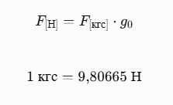
Например, для одного РД-107 на уровне моря:
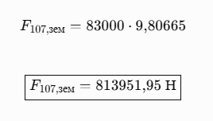
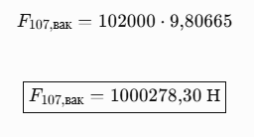
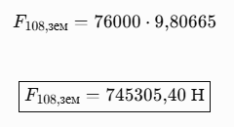
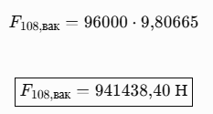

1.4. Начальная масса
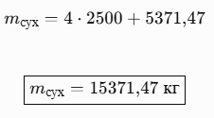
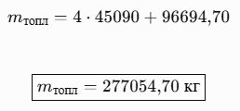
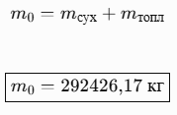

2. Система координат и начальные условия
Расчёт движения ведётся в инерциальной декартовой системе ECI с началом в центре Земли. Ось Z совпадает с осью вращения Земли, оси X и Y лежат в экваториальной плоскости. В этой системе оси не вращаются вместе с поверхностью Земли.

2.1. Начальный радиус-вектор
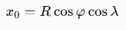
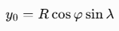
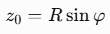
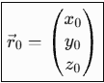
Здесь φ — широта старта, λ — долгота старта, R — радиус сферической Земли.

2.2. Начальная скорость от вращения Земли
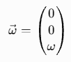
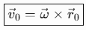
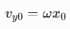
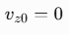
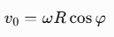
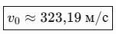
Эта скорость существует ещё до включения двигателей: она обусловлена вращением Земли на широте Байконура.

2.3. Локальные направления востока и севера
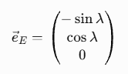
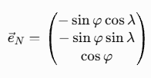
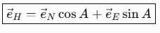
При A = 90° горизонтальное направление совпадает с восточным. Этот вектор используется в коде как начальное/резервное направление касательной, если горизонтальная составляющая скорости слишком мала.

3. Векторные операции, используемые в коде
В программе реализованы сложение, вычитание и умножение векторов на число, скалярное и векторное произведения, вычисление нормы и нормирование.
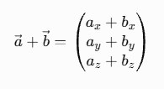
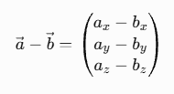
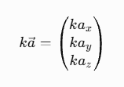
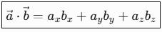
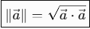
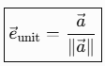
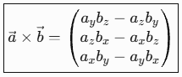
При нормировании программа проверяет, что длина вектора не меньше 10⁻¹². Если вектор практически нулевой, возвращается нулевой вектор, чтобы избежать деления на ноль.

4. Модель атмосферы

4.1. Плотность воздуха
Используется экспоненциальная аппроксимация плотности воздуха с постоянной масштабной высотой 8 500 м:
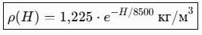
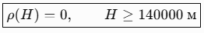
Если расчётная высота ниже нуля, для вычисления плотности в программе она предварительно ограничивается нулём.

4.2. Коэффициент давления для интерполяции двигателя
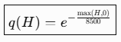
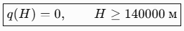
В программе q(H) не является самостоятельным расчётом давления в паскалях. Это безразмерный приближённый коэффициент, которым смешиваются параметры двигателя на уровне моря и в вакууме.

5. Программа тангажа и направление тяги
Угол γ задаётся таблицей высота–угол. Между соседними табличными точками используется линейная интерполяция.
Высота H, км | Угол γ, град
0 | 90,00
10 | 86,00
25 | 76,00
50 | 59,14
80 | 40,12
110 | 11,58
150 | −6,87
200 | −13,61
250 | −10,30
300 | −10,30

5.1. Линейная интерполяция
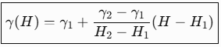
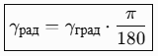
Угол отсчитывается от местного горизонта: 90° — вертикально вверх, 0° — горизонтально, отрицательные значения — ниже горизонта.

5.2. Радиальное и касательное направления
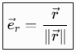
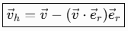
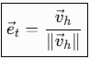

5.3. Единичный вектор тяги
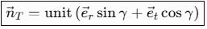
Направление тяги лежит в плоскости, образованной радиальным направлением и текущей горизонтальной составляющей скорости. Функция unit нормирует результат до единичной длины.

6. Тяга, удельный импульс и расход топлива

6.1. Интерполяция тяги по высоте
Для боковых блоков и центрального блока тяга линейно интерполируется между значением у поверхности и значением в вакууме через коэффициент q(H).
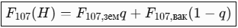
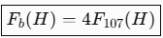
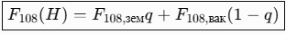
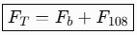
Когда боковые блоки более не работают, их вклад в суммарную тягу равен нулю; центральный двигатель продолжает работать, пока в его баке есть топливо и не выполнено условие выключения.

6.2. Интерполяция удельного импульса
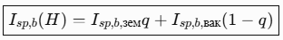
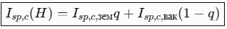

6.3. Массовый расход
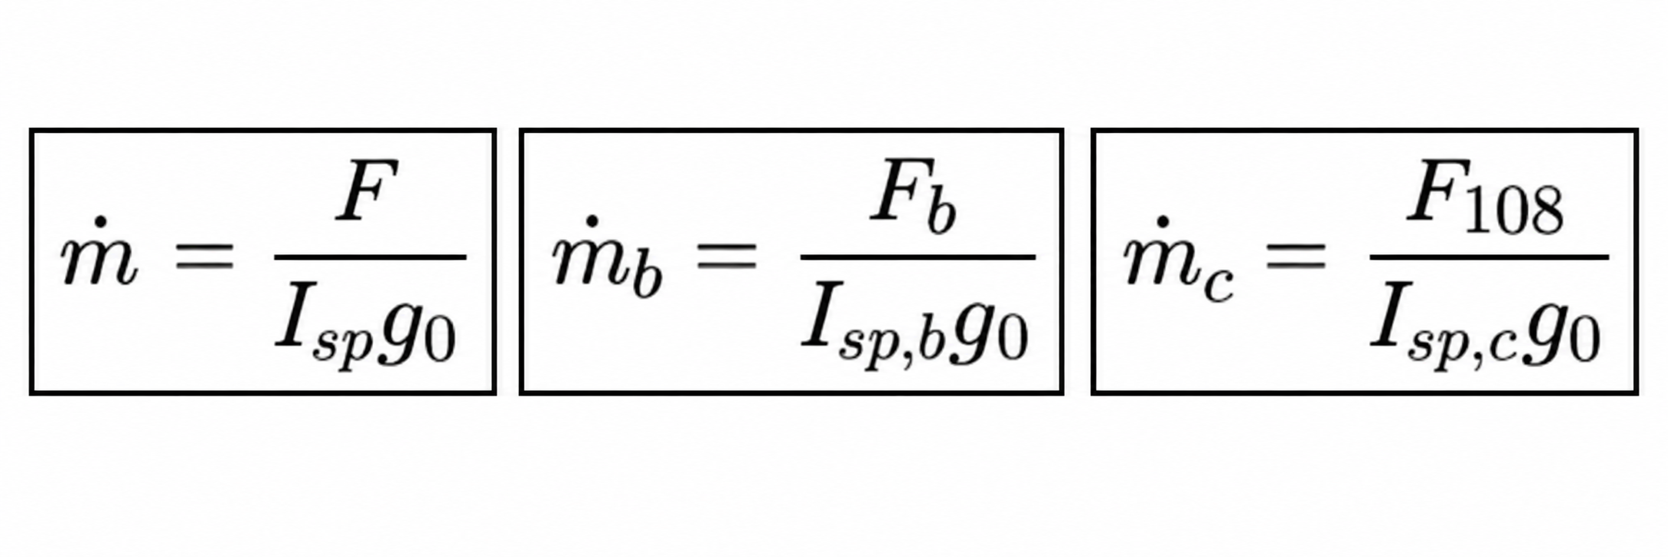
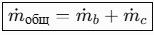
Начальный расчётный расход на уровне моря при заданных параметрах:
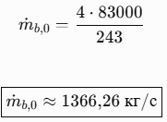
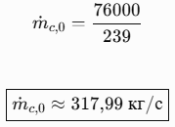
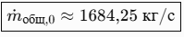
Множитель g₀ сокращается в численном примере, поскольку тяга задана через кгс и затем умножена на g₀ при переводе в ньютоны.

6.4. Пошаговое обновление запасов топлива
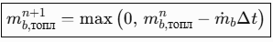
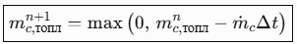
В математической модели боковые блоки и центральный двигатель расходуют топливо одновременно. Когда запас топлива боковых блоков достигает нуля (с численным допуском 10⁻⁶ кг), их суммарная сухая масса сбрасывается.

6.5. Текущая масса ракеты
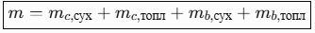
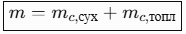
Здесь m_b_сух и m_b_топл — суммарные сухая масса и остаток топлива четырёх боковых блоков; m_c_сух и m_c_топл — сухая масса и топливо центрального блока.

7. Силы, действующие на ракету

7.1. Гравитация Земли
Используется ньютоновское центральное гравитационное поле сферической Земли. Радиус-вектор ракеты обозначен как вектор r, его модуль — r.
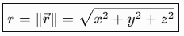
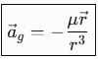
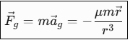
В координатах:
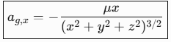
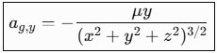
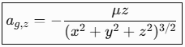

7.2. Скорость вращающейся атмосферы
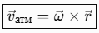
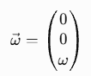
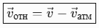
Это относительная скорость ракеты по отношению к вращающемуся вместе с Землёй воздуху.

7.3. Аэродинамическое сопротивление
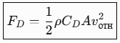
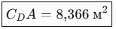
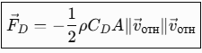
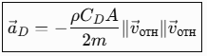
Минус означает, что сила сопротивления направлена противоположно относительной скорости. Параметр CᴅA задан постоянным и не зависит от высоты, числа Маха или угла атаки.

7.4. Сила тяги
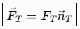
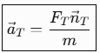

8. Основное дифференциальное уравнение движения
Сумма сил равна произведению массы на ускорение:
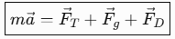
После деления на массу получается основное векторное уравнение ускорения:
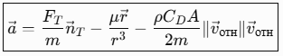
Это центральное уравнение модели. Оно объединяет ускорение от тяги, гравитационное ускорение и тормозящее аэродинамическое ускорение.

8.1. Система уравнений первого порядка

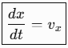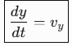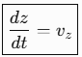

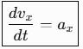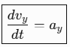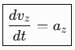

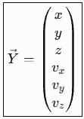
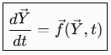
Вектор состояния содержит три координаты и три компоненты скорости. Масса, топливо, текущая тяга и направление тяги обновляются отдельно на каждом шаге расчёта.

9. Численное интегрирование: метод RK4
Аналитическое решение всей системы в общем случае не используется: тяга, масса, плотность атмосферы и направление ракеты меняются во времени. Поэтому система интегрируется численно с шагом Δt = 0,01 с.

9.1. Четыре промежуточных вычисления
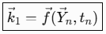
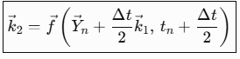
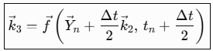
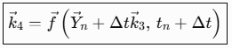

9.2. Обновление состояния
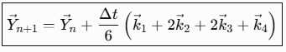
После обновления состояния время увеличивается на Δt. Цикл продолжается до достижения целевой орбиты, исчерпания топлива центрального блока или времени MAX_FLIGHT_TIME = 600 с.

10. Скорости, записываемые в CSV

10.1. Орбитальная (инерциальная) скорость
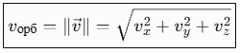
Это модуль скорости относительно инерциальной системы координат с началом в центре Земли.

10.2. Поверхностная скорость
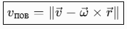
Это скорость относительно вращающейся вместе с Землёй атмосферы/поверхности в принятой модели. Именно эта формула применяется для столбца «поверхностная скорость (м/с)».

10.3. Высота
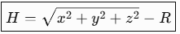

11. Расчёт параметров орбиты
В каждый момент времени по текущему положению и скорости определяются мгновенные кеплеровские (оскулирующие) элементы орбиты в модели двух тел.

11.1. Удельный момент импульса
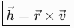
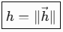

11.2. Удельная механическая энергия
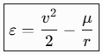

11.3. Вектор эксцентриситета
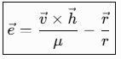
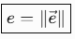
Для круговой орбиты e = 0. Чем ближе эксцентриситет к нулю, тем ближе орбита к окружности.

11.4. Большая полуось
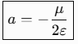

11.5. Перицентр и апоцентр
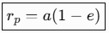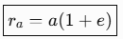

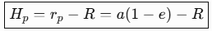
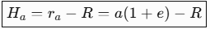
В коде вычисленные высоты дополнительно ограничиваются снизу нулём функцией max(0, …). В CSV выводятся именно высоты апоцентра и перицентра над поверхностью, а не расстояния от центра Земли.
Важное уточнение: пока двигатель работает и на ракету действуют тяга и аэродинамическое сопротивление, эти элементы не являются постоянными элементами свободного кеплеровского движения. Это мгновенная орбита, которая получилась бы при мысленном выключении негравитационных сил в данный момент.

12. Условие выключения двигателей
Целевая высота задана как 300 000 м, допуск для апоцентра и перицентра — 10 000 м, максимально допустимый эксцентриситет — 0,003. Двигатели выключаются, если все нижеперечисленные условия выполняются одновременно:
$$H > 150 000 м$$
$$H\text{_}a ≠ ∞ (апоцентр конечен)$$
$$290 000 м ≤ H\text{_}a ≤ 310 000 м$$
$$290 000 м ≤ H\text{_}p ≤ 310 000 м$$
$$e ≤ 0,003$$
Таким образом, программа проверяет не только высоту апоцентра, но и перицентр с эксцентриситетом. Если центральное топливо ещё осталось, оно не расходуется после выполнения критерия: расчёт останавливается, а остаток топлива сохраняется.
В исходном коде дополнительно рассчитываются радиальная скорость vr и тангенциальная скорость vt, но эти величины не входят в логическое условие выключения двигателей:
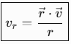
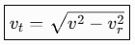

13. Преобразование координат для KML / Google Earth
Физический расчёт ведётся в инерциальной системе координат. Для отображения траектории на вращающемся глобусе координаты переводятся в земную, вращающуюся систему ECEF. Это преобразование не влияет на интегрирование движения; оно выполняется только при формировании файла KML.

13.1. Угол поворота Земли
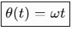

13.2. Переход ECI → ECEF
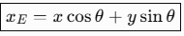
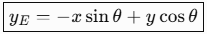

13.3. Географические координаты
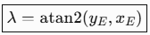
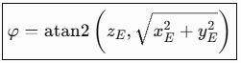
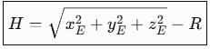
Функция atan2 возвращает угол с правильным учётом квадранта. Углы переводятся из радиан в градусы перед записью KML. Координаты для simplekml передаются в порядке (долгота, широта, высота), то есть (λ, φ, H).
В KML стартовая метка задаётся непосредственно координатами Байконура: долгота 63,348°, широта 45,92°, высота 0 м. Точки линии полёта рассчитываются из текущих инерциальных координат и времени.

14. Полный алгоритм расчёта
- Задать физические константы Земли, параметры двигателей, массы, запас топлива и программу тангажа.
- Преобразовать географические координаты Байконура в начальный радиус-вектор.
- Рассчитать начальную инерциальную скорость от вращения Земли.
- На текущем шаге вычислить положение, высоту и текущую массу ракеты.
- Вычислить плотность атмосферы и коэффициент q(H).
- По высоте интерполировать угол тангажа, тягу и удельный импульс двигателей.
- Построить направление тяги и определить массовый расход топлива.
- Рассчитать гравитационное ускорение, скорость атмосферы, относительную скорость и аэродинамическое сопротивление.
- Сложить ускорения от тяги, гравитации и сопротивления.
- Методом RK4 вычислить новое положение и скорость за шаг 0,01 с.
- Обновить остаток топлива и сбросить сухую массу боковых блоков при исчерпании их топлива.
- Рассчитать поверхностную скорость, инерциальную скорость, апоцентр, перицентр и эксцентриситет.
- Записать семь заданных параметров в CSV, а географические координаты — в KML.
- Проверить достижение целевой орбиты; если критерий не выполнен, перейти к следующему шагу.

15. Допущения и ограничения
Фактор | Как представлен в текущем коде | Следствие
Форма Земли | Сфера радиусом 6 371 000 м | Нет сплюснутости и геодезической поправки.
Гравитация | Центральное поле Ньютона, параметр μ | Не учитываются гармоники поля, например J₂.
Атмосфера | Экспонента с масштабом 8 500 м, обнуление выше 140 км | Нет стандартной многослойной атмосферы, температуры, ветра.
Аэродинамика | Постоянное CᴅA = 8,366 м² | Нет зависимости от числа Маха, угла атаки и конфигурации.
Двигатели | Линейная интерполяция тяги и Isp по q(H) | Не моделируются реальные переходные режимы и динамика камер.
Управление | Заданная таблица угла тангажа от высоты | Нет автоматической оптимизации или обратной связи по ошибке орбиты.
Разделение блоков | Сброс боковых сухих масс при исчерпании их топлива | Нет отдельного события/таймера реального разделения.
Орбита | Кеплеровские элементы мгновенного состояния | На активном участке это оскулирующие элементы.
RK4 | Тяга, направление и масса фиксированы на один шаг интегрирования | Массовый расход не интегрируется внутри четырёх стадий RK4.

Кроме того, в программе не учитываются влияние Луны и Солнца, сопротивление излучения, фактическая геометрия ракеты, движение и отклонение отдельных сопел, колебания конструкции и реальные потери в системе управления.

16. Итоговая система основных уравнений
Основу модели составляют уравнение движения, закон изменения массы топлива и формулы расчёта орбитальных элементов.
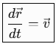
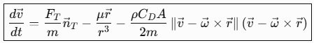
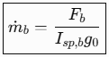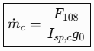

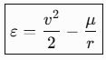
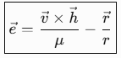
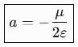
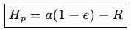
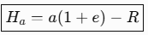
Полную траекторию получают последовательным численным интегрированием этой системы с обновлением тяги, расхода топлива и направления тяги на каждом временном шаге.

Глава 3. KSP. Моделирование полета

Для моделирования вывода спутника на орбиту земли воспользуемся программой Kerbal Space Program с модификацией RP-1, заменяющей систему Кербина на реальную Солнечную систему, а также будем использовать язык Python для написания кода автопилота для ракеты.

- Программная реализация

Моделируем вывод спутника на орбиту с помощью Kerbal Space Program с модификацией kRPC, с помощью которой был написан автопилот на языке Python для минимизации человеческого фактора во время полёт ракеты-носителя.

- Результаты симуляции

Результатами моделирования полёта в Kerbal Space Program стали полученные графики зависимости высоты, скорости (поверхностной и орбитальной), массы, апоцентра и перицентра от времени:

Глава 4. Сравнение результатов полёта в KSP и математической модели

1. Исходные данные
Для сравнения мы взяли два файла с данными:
- flight_data.csv — записан во время полёта в KSP (сборка RP-1) нашей программой autopilot_KSP_logger.py. Данные пишутся примерно 15 раз в секунду.
- vostok_simulation.csv — результат расчёта по нашей мат. модели (math_model_logger.py), шаг интегрирования 0,01 с.
В обоих файлах записаны одни и те же величины: время, высота, скорость относительно поверхности, орбитальная скорость, масса ракеты, высота апоцентра и перицентра. Время в обоих случаях считается от отрыва ракеты от стартового стола, поэтому графики можно сравнивать напрямую.

2. Итоговые параметры
Сначала сравним, что получилось в момент выключения двигателей:
Параметр | KSP | Мат. модель | Разница
Время работы двигателей, с | 298,8 | 297,3 | 1,5 с
Высота в момент выключения, км | 295,3 | 292,3 | 3,0 км
Орбитальная скорость, м/с | 7733 | 7736 | 3 м/с
Скорость относительно поверхности, м/с | 7394 | 7398 | 4 м/с
Стартовая масса, т | 291,4 | 292,4 | 1,0 т
Отделение боковых блоков, с | 133,6 | 132,1 | 1,5 с
Масса в конце, кг | 8006 | 7568 | 438 кг
Апоцентр, км | 315,2 | 297,6 | 17,6 км
Перицентр, км | 277,3 | 291,2 | 13,9 км
Видно, что результаты получились очень близкими: конечная скорость отличается всего на 3 м/с (меньше 0,1 %), высота — на 3 км (около 1 %). Самая большая разница в параметрах орбиты, но это объясняется условием выключения двигателей (см. пункт 7).

3. Высота
Графики высоты почти совпадают. Ракета в KSP всё время летит немного выше, разница видна на графике разницы (рис. 6): в начале она 0,45 км, потом растёт до 3,3 км к 125-й секунде и дальше держится примерно на 3 км.
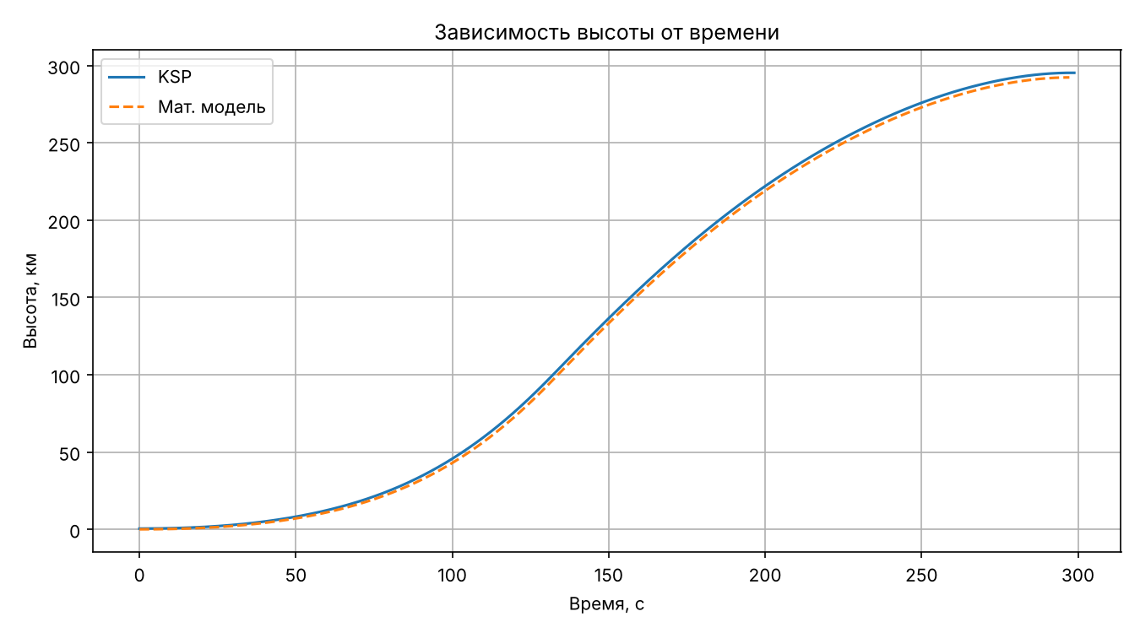
Рис. 1. Зависимость высоты от времени
Почему так:
- Стартовый стол на Байконуре в KSP находится на высоте около 450 м над уровнем моря, а в модели мы стартуем с нулевой высоты. Отсюда начальная разница 0,45 км.
- На участке в атмосфере (примерно до 120 с) ракета в KSP разгоняется чуть быстрее. В модели атмосфера упрощённая (плотность падает по экспоненте) и коэффициент сопротивления постоянный (Cd·A = 8,366 м²), а в KSP мод FAR считает аэродинамику по форме ракеты и числу Маха. Получается, что в модели потери на сопротивление воздуха немного больше.
- После выхода из плотной атмосферы (после ~130 с) разница уже почти не меняется, потому что сопротивления больше нет, а дальше обе ракеты летят по одной программе тангажа.

4. Скорость
Строили две скорости: относительно поверхности Земли и орбитальную. Между ними в начале разница около 323 м/с — это скорость вращения Земли на широте Байконура (465 · cos 45,9° ≈ 323 м/с). Так что ракета ещё стоит на земле, а орбитальная скорость у неё уже 323 м/с. Это совпадает и в KSP, и в модели.
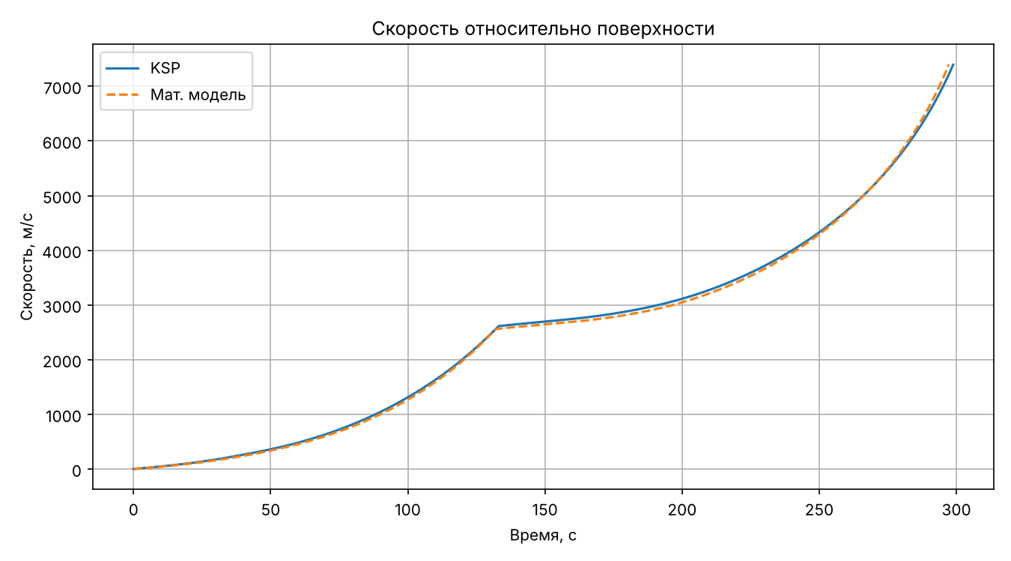
Рис. 2. Скорость относительно поверхности
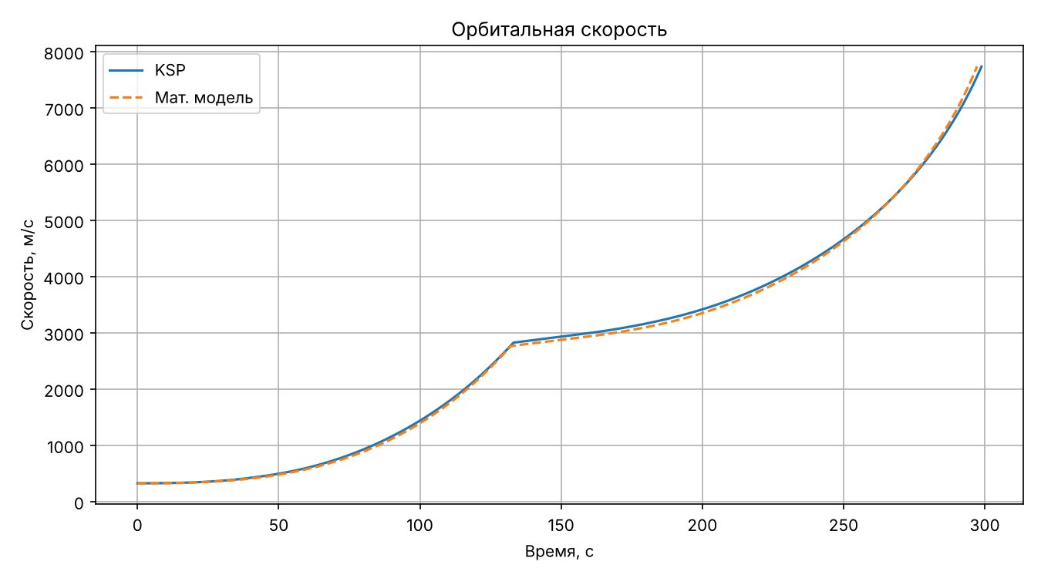
Рис. 3. Орбитальная скорость
По графику разницы скоростей (рис. 6) видно несколько участков:
- 0–130 с: KSP быстрее на 0–50 м/с, причина та же, что с высотой (аэродинамика).
- Скачок около 133 с: в модели боковые блоки отделяются на 132,1 с, а в KSP на 133,6 с. Эти 1,5 секунды в KSP ещё работают боковушки, а в модели уже только центральный блок, поэтому разница резко подскакивает.
- 133–260 с: KSP впереди примерно на 55–65 м/с.
- Последние 30 секунд: модель начинает догонять и обгоняет. В модели ракета к концу легче (7568 кг против 8006 кг), а когда масса маленькая, даже 400 кг — это около 5 %, и ускорение в модели становится заметно больше. Поэтому модель набирает орбитальную скорость на 1,5 с раньше. Ускорение в конце больше 100 м/с², так что 1,5 с дают разницу около 170 м/с — это тот провал в конце графика. При этом конечные скорости почти одинаковые (7733 и 7736 м/с), потому что обе ракеты выходят на одну и ту же орбиту.
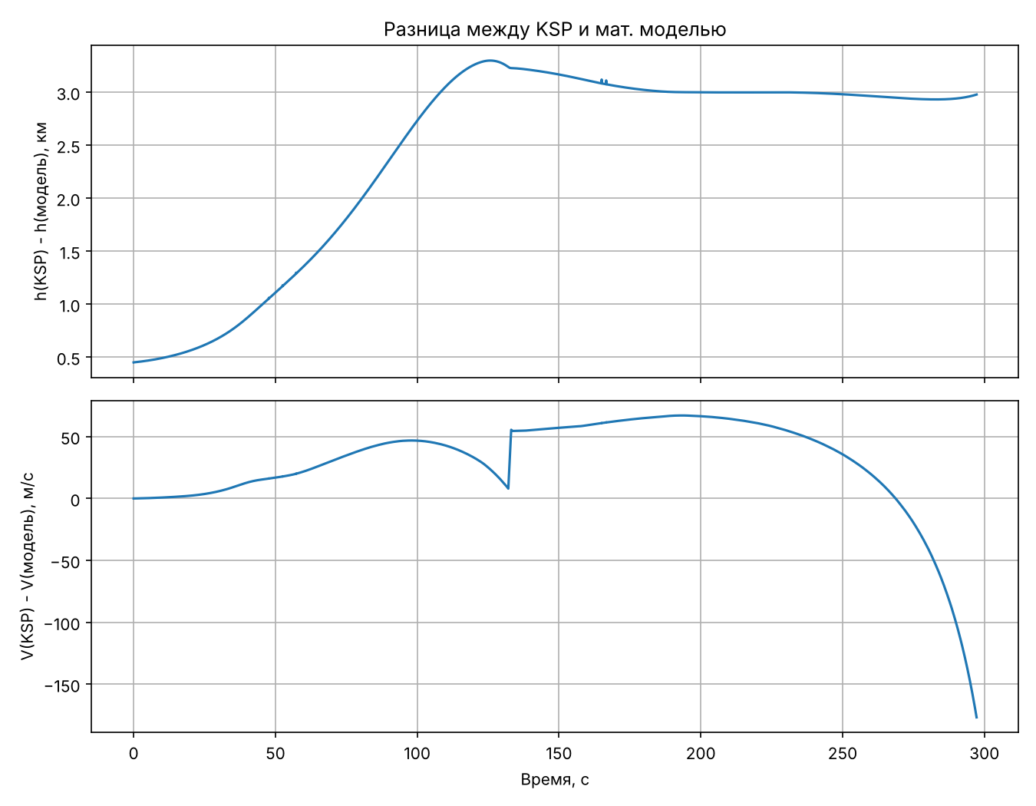
Рис. 6. Разница по высоте и орбитальной скорости (KSP минус модель)

5. Масса
Графики массы практически совпадают. Расход топлива на старте: в KSP примерно 1690 кг/с, в модели 1684 кг/с, то есть разница меньше 0,5 %.
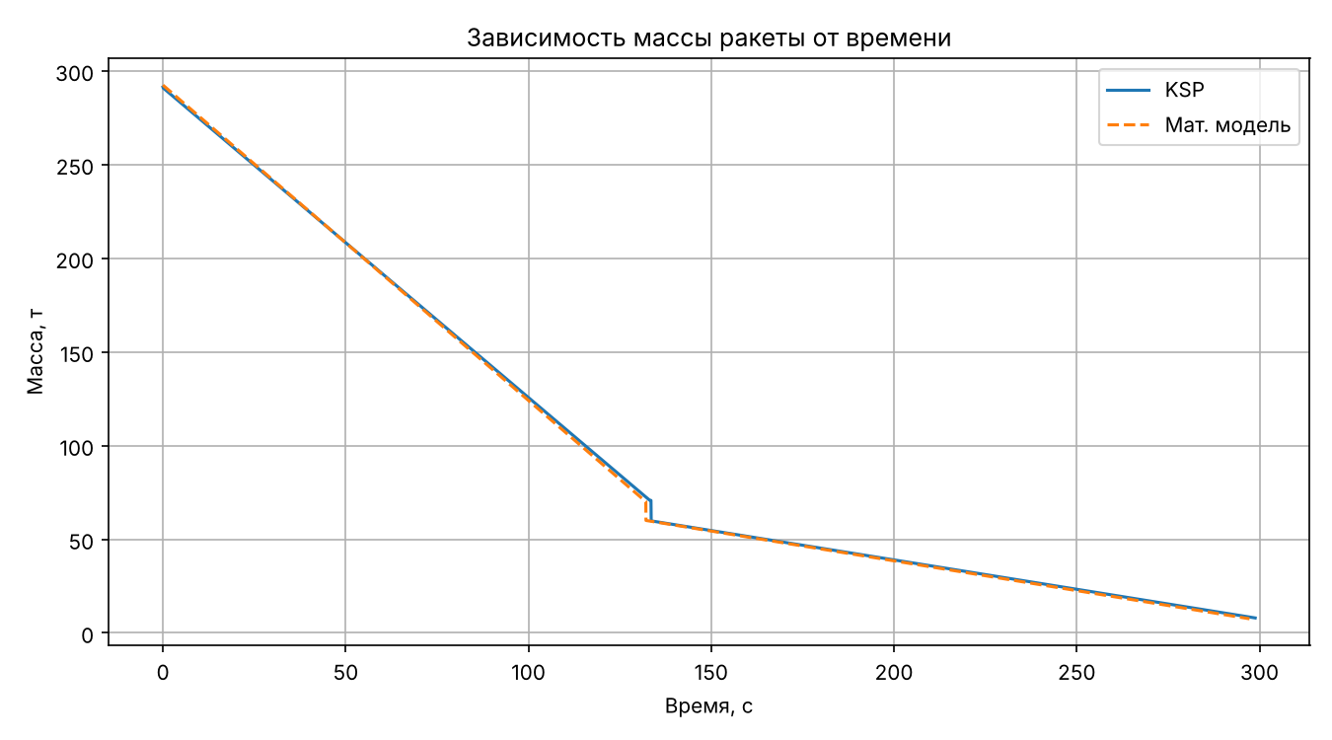
Рис. 4. Зависимость массы ракеты от времени
Небольшие отличия:
- Стартовая масса отличается на 1 т (291,4 и 292,4 т). Эта разница связана с тем, что в математической модели ракета-носитель начинает полёт сразу после запуска программы (двигатель сразу выдаёт максимальную тягу), а в KSP данные собираются после отстыковки от стартовой площадки (топливо тратится на разгон двигателей, пока сила тяги меньше силы притяжения).
- При отделении боковых блоков в KSP масса падает на 10,9 т, а в модели на 10,0 т (4 × 2,5 т). В KSP в боковых двигателях находятся остатки топлива, но его компоненты находятся в неправильной пропорции (двигатели прекращают свою работу), в модели разделение топлива на компоненты не осуществлено.
- В конце в KSP ракета тяжелее на 438 кг. Это связано с тем, что в баках центрального двигателя остаётся разное количество топлива, что связано с разными условиями выключения двигателей и времени их работы.

6. Апоцентр и перицентр
Апоцентр в KSP и модели меняется одинаково: быстро растёт до ~370 км к 155-й секунде, а потом уменьшается. Он уменьшается, потому что по нашей программе тангажа после 150 км ракета наклоняется ниже горизонта и гасит вертикальную скорость, чтобы орбита получилась круглой.
Перицентр почти весь полёт находится под поверхностью Земли (траектория пока баллистическая, ракета упала бы обратно). В KSP он записывается отрицательным, а в нашей модели функция обрезает его до нуля. Поэтому перицентр мы смотрели отдельно на последних секундах (правый график на рис. 5): там видно, что он резко поднимается до высоты орбиты только за 1–2 секунды до выключения двигателей.
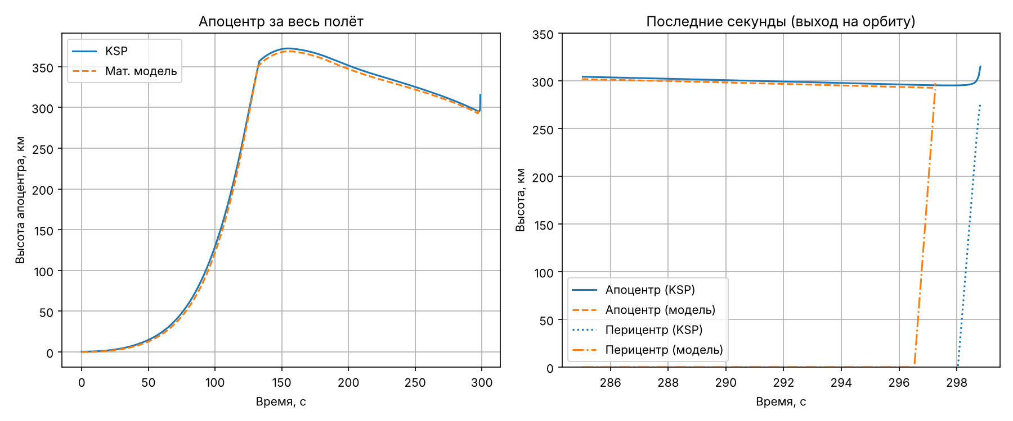
Рис. 5. Апоцентр за весь полёт (слева) и выход на орбиту в последние секунды (справа)

7. Почему орбиты получились немного разными
В модели орбита почти круговая (297,6 × 291,2 км, эксцентриситет около 0,0005), а в KSP более вытянутая (315,2 × 277,3 км, эксцентриситет около 0,003). Это связано с тем, что условия выключения двигателей в программах разные:
- в модели двигатели выключаются, когда апоцентр и перицентр оба в пределах ±10 км от 300 км и эксцентриситет не больше 0,003;
- в автопилоте KSP допуск ±7,5 % (то есть от 277,5 до 322,5 км) и эксцентриситет до 0,01.
В KSP условие выполнилось сразу, как только перицентр поднялся до нижней границы (277,5 км), и двигатель выключился. В модели условие строже, поэтому двигатель работал до почти круговой орбиты. Если сделать допуски одинаковыми, орбиты будут ещё ближе.

8. Траектория полёта (Google Earth)
Обе траектории (из файлов trajectory.kml и vostok_trajectory.kml) мы открыли в Google Earth. Обе ракеты стартуют с Байконура (45,92° с. ш., 63,35° в. д.) и летят на восток. Конечные точки получились такие:
- KSP: 45,73° с. ш., 71,06° в. д.
- Модель: 45,59° с. ш., 70,79° в. д.
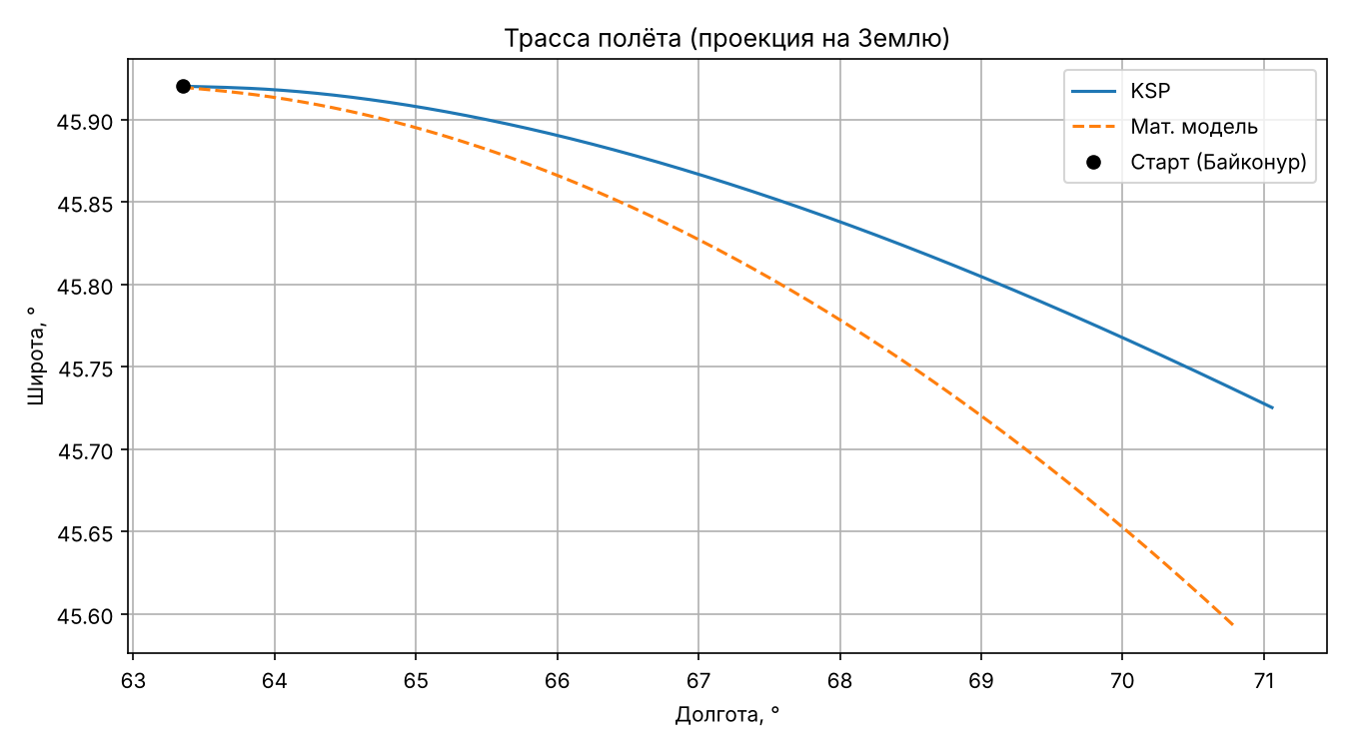
Рис. 7. Трасса полёта (проекция траектории на поверхность Земли)
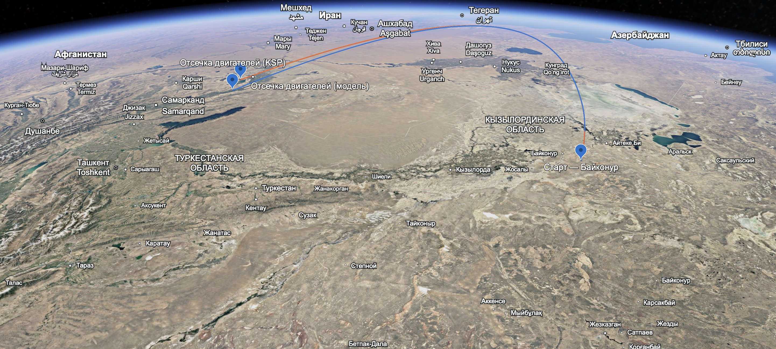
Рис. 8. Траектории полёта в Google Earth (синяя — KSP, оранжевая — мат. модель)
Траектории немного расходятся: к концу участка выведения точки отличаются примерно на 25 км, при общей дальности полёта около 600 км (это около 4 %). В модели траектория немного другая: ракета сильнее уходит на юг. Это из-за того, что автопилот в KSP всё время держит курс 90° (строго на восток относительно местного севера), а в модели тяга направлена вдоль горизонтальной скорости, и ракета летит по дуге большого круга, которая при старте на восток с широты 46° постепенно уходит к югу. Плюс ракета в KSP немного быстрее на атмосферном участке, поэтому и улетела чуть дальше по долготе. Такое расхождение для нашей модели нормальное.

9. Вывод
Результаты полёта в KSP и расчёта по математической модели хорошо совпадают: конечная скорость отличается на 3 м/с, высота на 3 км, время работы двигателей на 1,5 с. Графики высоты, скорости и массы почти совпадают. Небольшие расхождения объясняются упрощениями в модели (упрощённая атмосфера и постоянный коэффициент сопротивления, старт с нулевой высоты, немного другие массы блоков), разными условиями выключения двигателей и разным способом задания направления полёта. Значит, наша математическая модель правильно описывает выведение ракеты-носителя на орбиту.

Глава 5. Заключение
В ходе работы над проектом была подробно рассмотрена и проанализирована информация о запуске первого искусственного спутника Земли. Были изучены основные аспекты и сложности, связанные с выводом спутника на орбиту, а также технические характеристики и параметры, необходимые для успешного запуска.

Результатом проекта стало создание математической модели и модели в Kerbal Space Program, которые демонстрируют процесс вывода первого спутника Земли на орбиту. Модель позволяет наглядно увидеть и понять, какие физические законы и принципы лежат в основе этого процесса, а также оценить влияние различных факторов на успешность запуска. Также был сделан вывод о различиях в физико-математической модели и модели в Kerbal Space Program.

В целом, проект позволил более глубоко понять и оценить сложность задачи по выводу первого спутника на орбиту. Благодаря работе над проектом, мы научились:
- Составлять математическую и физическую модель вывода спутника на орбиту.
- Основам работы в Kerbal Space Program.
- Создавать автопилот для ракеты в KSP.
- Выводить графики с необходимыми результатами симуляции.
- Анализировать полученные данные и составлять графики результатов.
- Работать в команде.

Информационные источники

- Данные о ракете-носителе “Р-7”: https://tass.ru/info/4493497

- Данные о спутнике “ПС-1”:
https://baike.baidu.com/ru/item/Sputnik-1/1006031

- Параметры полёта: https://ru.wikipedia.org/wiki/%D0%A1%D0%BF%D1%83%D1%82%D 0%BD%D0%B8%D0%BA-1

- Документация библиотеки krpc: https://krpc.github.io/krpc/

